Géographie : les inondations.

1. Introduction : inondation à Dinant.

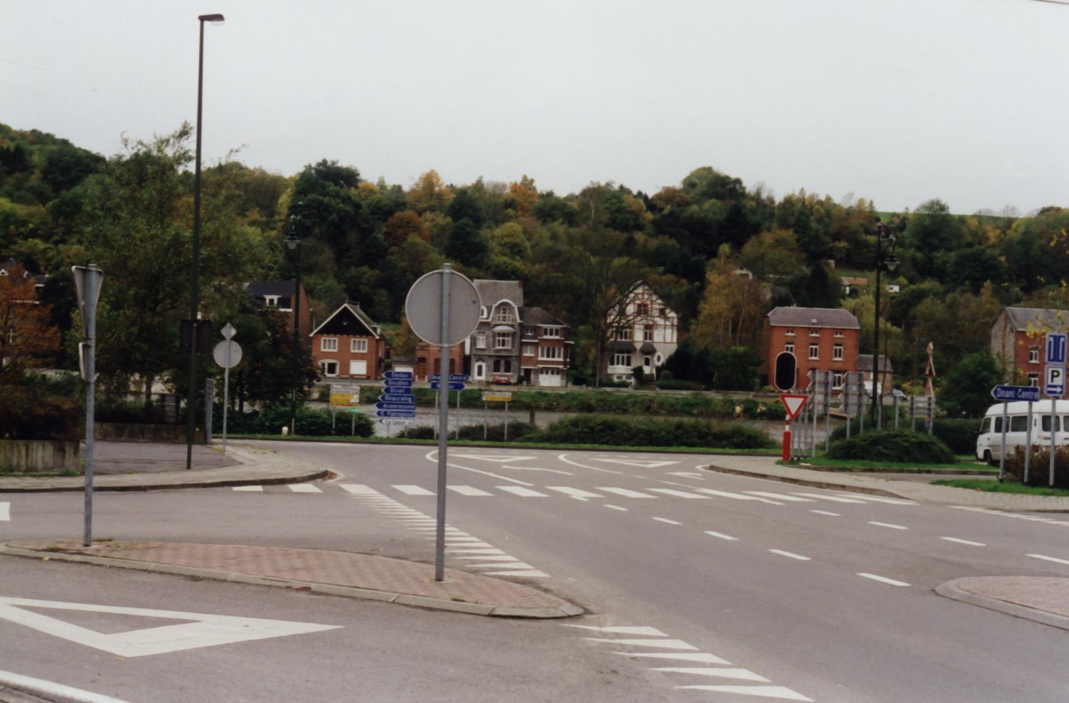
Photo 1

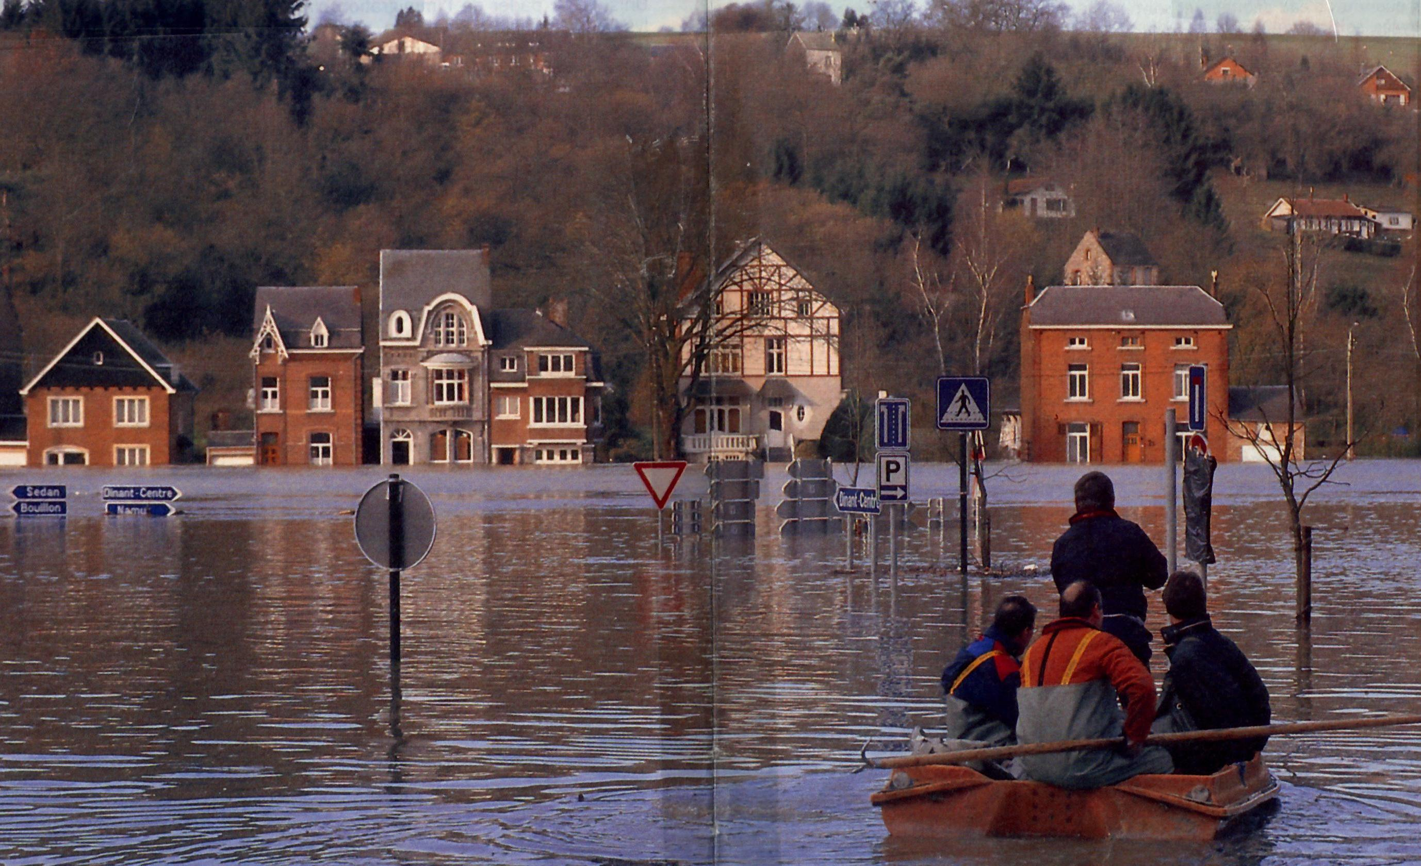
Photo 2
En observant ces deux photos, que remarques-tu ? Quelles différences observes-tu en comparant ces deux photos ?

…………………………………………………………………………………………………………………………………………………………………………………

…………………………………………………………………………………………………………………………………………………………………………………

…………………………………………………………………………………………………………………………………………………………………………………

…………………………………………………………………………………………………………………………………………………………………………………
Localisons ensemble cette ville sur la carte suivante.
1. Situe à l’aide d’un point rouge, la ville de Dinant.

2. Quel cours d’eau traverse cette ville ?

……………………………………………………
3. De quelle province fait-elle partie ?

……………………………………………………………………………
4. Quel est le chef-lieu de cette province ?

……………………………………………………………………………

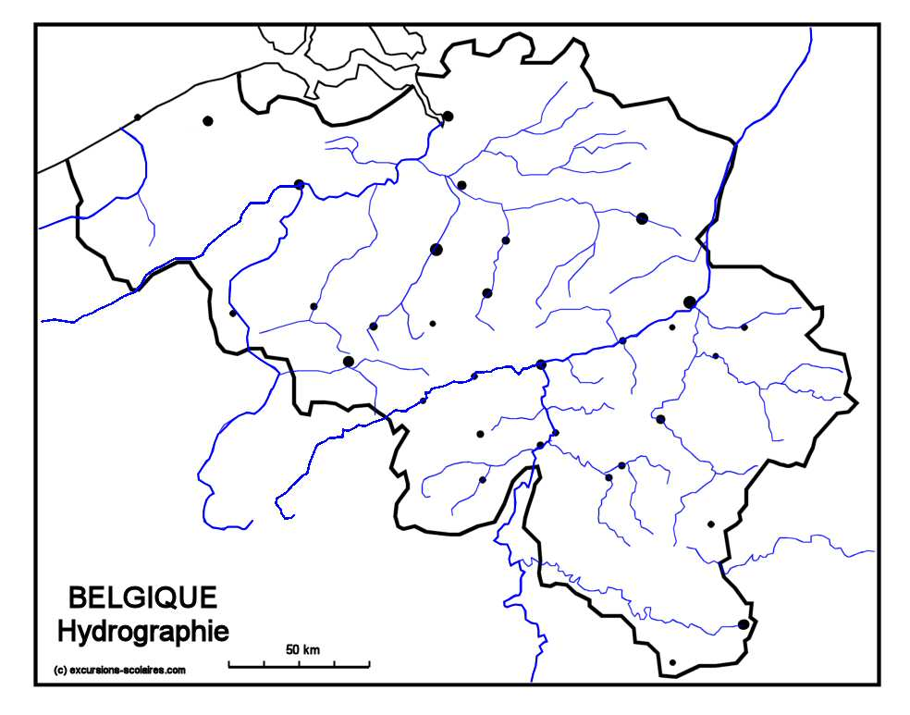

2. Qu’est-ce qu’une inondation ?

Grâce aux photos précédentes et à celles présentées ci-dessous, donne TA définition d’une inondation :

…………………………………………………………………………………………………………………………………………………………………………………

…………………………………………………………………………………………………………………………………………………………………………………

Compare-la maintenant avec celle du dictionnaire :

…………………………………………………………………………………………………………………………………………………………………………………

…………………………………………………………………………………………………………………………………………………………………………………

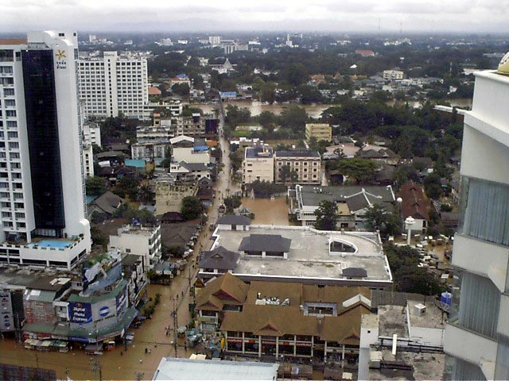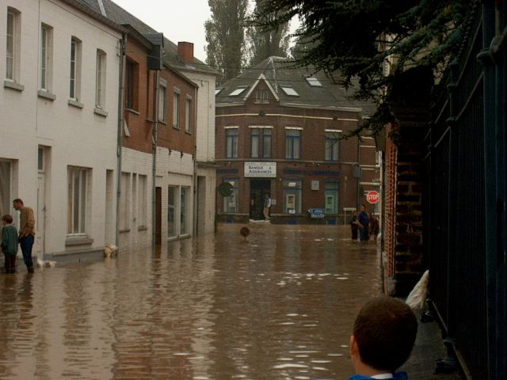
http://www.chiangmainews.com/images/imnews/ chiang-mai-inondation-1-lar.jpg

http://www.meteobelgium.be/gallery/displayimage.php?album=4&pos=21

3. Quels sont les différents types d’inondations ?

Lis les trois textes ci-dessous. Indique ensuite sous chaque schéma le type d’inondation qui lui correspond. Recherche ensuite les mots soulignés au dictionnaire. (Indique-les sur une feuille A4).
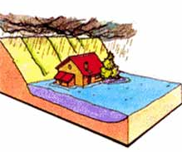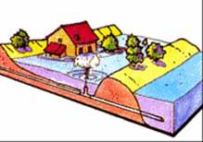
…………………………………………………………………………… ……………………………………………………………………………
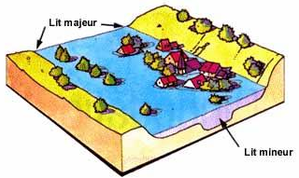
………………………………………
1. Par débordement direct :

Une inondation peut avoir lieu quand une rivière déborde, c’est-à-dire que le cours d'eau sort de son lit mineur pour occuper son lit majeur, il envahit alors des vallées entières.
2. Par accumulation d'eau ruisselée :
Lorsqu'il y a une capacité insuffisante d'infiltration ou d'évacuation des sols ou du réseau de drainage lors de pluies anormales. Ces inondations peuvent se produire en zone urbanisée, en dehors du lit des cours d'eau proprement dit, quand font obstacle à l'écoulement normal des pluies intenses, l'imperméabilisation des sols et la conception de l'urbanisation et des réseaux d'assainissement.
2. Par débordement indirect :
Les eaux remontent à travers les nappes alluviales, dans les réseaux d'assainissement dans des points bas localisés... par effet de siphon.
http://la.climatologie.free.fr/inondation/inondation2.htm

Suite à l’exercice, donne le type d’inondation pour les photos suivantes :
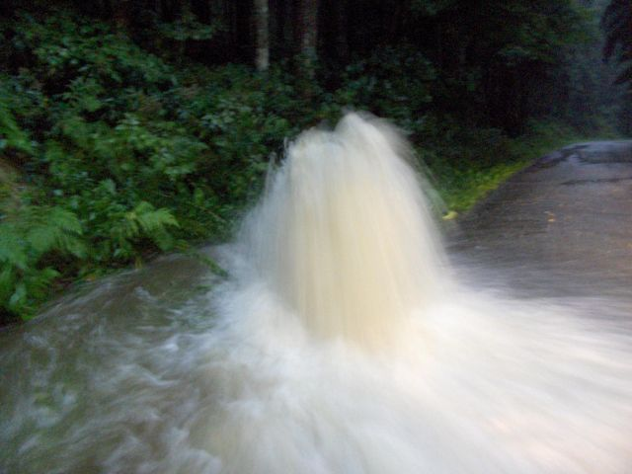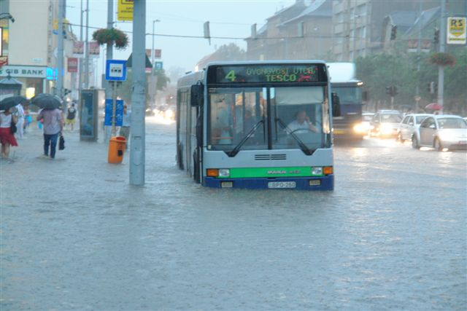
…………………………………………………………………… …………………………………………………………………………

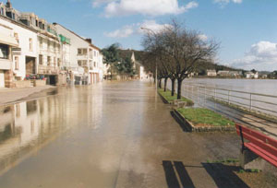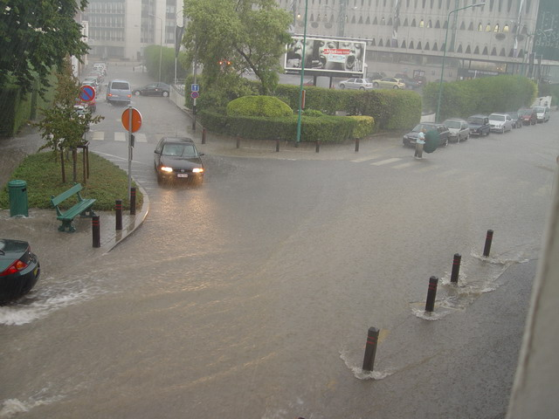

………………………………………………………………………… ……………………………………………………………………

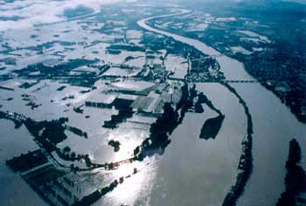

…………………………………………………………………………

Mais… une inondation peut se traduire par d’autres phénomènes moins courants :

- Lors d’une tempête, d’un cyclone ou d’un raz de marée, il y a souvent submersion (……………………………………) des zones littorales (……………………………………………) ;
- Lors d’une destruction d’un ouvrage (barrages) ;
- Lors de crues soudaines.

Préparation à domicile.

Construisons un graphique en barres sur une feuille de papier millimétré :

Le titre du graphique sera le suivant : « Le débit moyen de la Meuse à Visé (1951-1960) ».

Données de l’axe horizontal : | Données de l’axe vertical (m³/sec) :
Janvier | 440
Février | 400
Mars | 300
Avril | 300
Mai | 125
Juin | 100
Juillet | 85
Août | 100
Septembre | 110
Octobre | 130
Novembre | 240
décembre | 340

- Quel sera le titre du graphique ? ……………………………………………………………………………………………………

- Définis débit d’un cours d’eau : ……………………………………………………………………………………………………………………………………………………………………………………………………………………………………………………………………………………………………………………………………

- Quelle est la donnée de l’axe vertical ? …………………………………………………………………………………………

- Quelle est son unité ? …………………………………………………………………………………………………………………………

- Quelle est la donnée de l’axe horizontal ? ………………………………………………………………………………………

- Quels sont les mois où les précipitations sont les plus importantes ? …………………………………………………………………………………………………………………………………………………………………

- A quelle(s) saison(s) correspondent-ils ? ………………………………………………………………………………………

Compare la quantité d’eau en janvier et en juillet. (N’oublie pas d’indiquer les unités !)

Note ces valeurs : en janvier : ………………………………… en juillet : …………………………………

Que peux-tu donc dire concernant le débit du cours d’eau ?

…………………………………………………………………………………………………………………………………………………………………………

4. L’homme aménage le fond des vallées :

Selon toi, quels ont été les aménagements créés par l’homme pour éviter les inondations ? Note ta réponse dans le cadre ci-dessous.

Premier texte.

Lis le texte et réponds aux questions. (Recherche au dictionnaire les mots soulignés et note les sur une feuille A4).

Au lendemain des inondations, la grogne est toujours importante parmi la population. Afin de calmer les riverains des cours d’eau, les pouvoirs publics ont pris des décisions et ont réalisé des aménagements afin que les cours d’eau ne débordent plus.
Des digues et des murets ont été construits le long des berges pour canaliser la rivière. Son lit a été creusé et des méandres ont été supprimés. On a dragué et curé le cours d’eau.
Toute ces modifications n’ont fait que diminuer les surfaces d’infiltration et accélérer la fuite des eaux vers l’aval où l’année suivante, les inondations jusqu’alors inconnues seront catastrophiques.
Sur les terres gagnées, sur la zone inondable, on transforme les prairies en champs et on construit des lotissements. On ne se pose même pas la question de savoir s’il y a des risques.
Cependant lors de fortes crues, la rivière peut déborder et occuper le lit majeur. Quand les eaux se retirent, la rivière abandonne sa charge d’alluvions enrichissant le sol mais aussi couvrant les routes et envahissant les caves des bâtiments construits en zone inondable.
FEGEPRO, 2001/146/27

- Dans le texte ci-dessus, trouve les aménagements réalisés par l’homme pour tenter d’éviter les inondations

…………………………………………………………………………………………………………………………………………………………………

…………………………………………………………………………………………………………………………………………………………………
- Ces aménagements n’ont-ils que des conséquences positives ? oui-non
Si non :
  - ils augmentent/diminuent les surfaces d’infiltration.
  - ils accélèrent/diminuent la fuite des eaux vers l’aval.
Barre les fausses propositions !

- Que subissent les régions situées en aval ? ……………………………………………………………………………………

- Ces aménagements empêchent-ils toujours les inondations dans la région où ils ont été réalisés ? oui-non

Deuxième texte.

Lis le texte suivant et réponds aux questions :
Le Maelbeek dans son lit
Schaerbeek/Evere. Il aura fallu un peu plus d’une année pour achever les travaux de construction du bassin d’orage de l’avenue Frans Courtens, à Schaerbeek. Voilà qui devrait soulager les riverains du quartier, à maintes reprises victimes des caprices du Maelbeek.
Lors de fortes pluies, la rivière n’hésitait nullement à sortir de son lit et les inondations devenaient légions.
La donne devrait désormais être inversée.
Le bassin d’orage recueillera le surplus d’eau affluant par temps de grosses intempéries, au départ du collecteur de l’avenue Frans Courtens pour être vidangé vers le terre-plein du boulevard Léopold III. Et même s’il s’agit de l’un des bassins d’orage les moins importants, il devrait prouver toute son efficacité sur une période de dix ans.

La Dernière Heure, le 13 janvier 2000

- De quelle rivière parle-t-on ? ………………………………………………………………………………………………………

- Dans quelle ville se situe-t-elle ? …………………………………………………………………………………………………
- Qu’arrivait-il lors de fortes pluies ? Explique

…………………………………………………………………………………………………………………………………………………………………
- Pour remédier à ce problème, quel ouvrage a-t-on construit ?

…………………………………………………………………………………………………………………………………………………………………
- Comment celui-ci joue-t-il un rôle dans la prévention des inondations ?

…………………………………………………………………………………………………………………………………………………………………

Conclusion à retenir
Pour prévenir les inondations, les hommes ont réalisé toute une série d’aménagements :

- ………………………………………………………… - …………………………………………………………

- ………………………………………………………… - …………………………………………………………

- ………………………………………………………… - …………………………………………………………

Certains de ces aménagements empêchent les inondations au niveau local sauf lors de circonstances exceptionnelles (ex :…………………………………………………). Mais d’autres sont responsables d’ …………………………………………………… plus graves dans les régions situées en …………………
car ils accélèrent la ……………………………… vers l’aval ou diminuent les surfaces ……………………………………

5. Les aménagements.

Voici quelques photos de barrages, replace-les sur la carte de la page suivante.
Cet exercice sera coté !

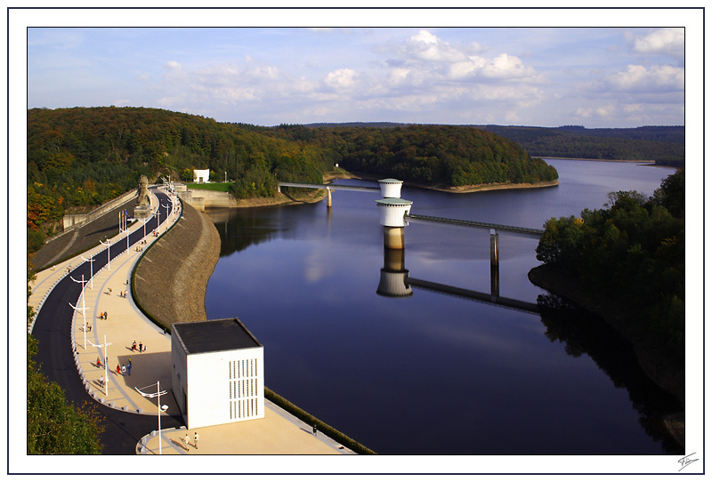 1. Barrage de la Gileppe, Jalhay

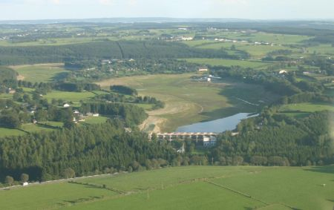

2. Barrage de la Warche, Bütgenbach

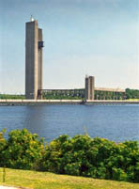

3. Barrage de l’Eau d’Heure, Silenrieux

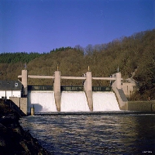

4. Barrage de l’Ourthe, Nisramont

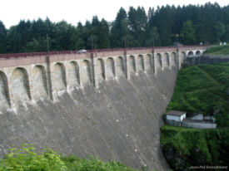

5. Barrage de la Warche, Robertville

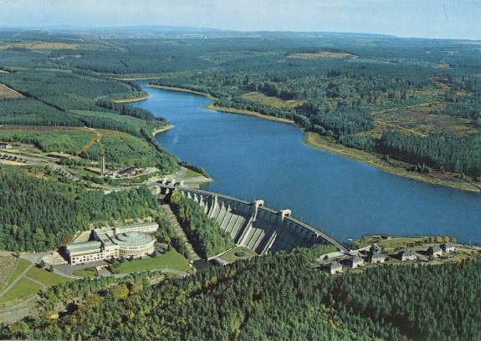 6. Barrage de la Vesdre, Eupen

Reporte le numéro des barrages ci-dessus sur la carte. Aide de toi de ton atlas pour réaliser cet exercice.

1. Barrage de la Gileppe, Jalhay 2. Barrage de la Warche, Bütgenbach
3. Barrage de l’Eau d’Heure, Silenrieux 4. Barrage de l’Ourthe, Nisramont
5. Barrage de la Warche, Robertville 6. Barrage de la Vesdre, Eupen

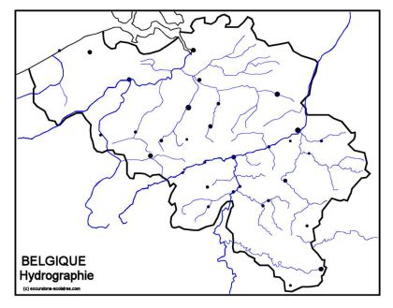

Analyse d’un document vidéo.

Titre de la vidéo : C’est pas sorcier : les barrages Durée : 25 minutes
Présentation : Frédéric Courant- Jamy Gourmaud Année : 1996

1. Relève le nom de tous les barrages cités au cours de l’émission.

…………………………………………………………………………………………………………………………………………………………………………………

…………………………………………………………………………………………………………………………………………………………………………………

2. Quels sont les différents types de barrages ?

…………………………………………………………………………………………………………………………………………………………………………………

3. Quelles sont les deux grandes familles de barrages ? Où les rencontre-t-on ?

…………………………………………………………………………………………………………………………………………………………………………………

…………………………………………………………………………………………………………………………………………………………………………………

4. A quoi servent les barrages ? Relève leurs fonctions durant l’émission.

…………………………………………………………………………………………………………………………………………………………………………………

…………………………………………………………………………………………………………………………………………………………………………………

…………………………………………………………………………………………………………………………………………………………………………………

5. Qu’est-ce que la pression ? Quelle en est son unité? Quelle est la pression au pied du barrage ?

…………………………………………………………………………………………………………………………………………………………………………………

…………………………………………………………………………………………………………………………………………………………………………………

…………………………………………………………………………………………………………………………………………………………………………………

…………………………………………………………………………………………………………………………………………………………………………………

6. Pourquoi ne peut-on pas construire un barrage parfaitement droit ? Réalise un schéma pour compléter ton explication.

…………………………………………………………………………………………………………………………………………………………………………………

…………………………………………………………………………………………………………………………………………………………………………………

…………………………………………………………………………………………………………………………………………………………………………………

7. Quelle a été la réaction des habitants de Tignes lors de la construction du barrage ? Pourquoi ? Explique.

…………………………………………………………………………………………………………………………………………………………………………………

…………………………………………………………………………………………………………………………………………………………………………………

…………………………………………………………………………………………………………………………………………………………………………………

8. Qu’est-ce qu’un barragiste ?

………………………………………………………………………………………………………………………………………………………………………………

9. Comment s’effectue le contrôle d’un barrage ?

…………………………………………………………………………………………………………………………………………………………………………………

…………………………………………………………………………………………………………………………………………………………………………………

…………………………………………………………………………………………………………………………………………………………………………………

10. Dans le langage des barragistes, qu’est-ce qu’un pendule ?

…………………………………………………………………………………………………………………………………………………………………………………

…………………………………………………………………………………………………………………………………………………………………………………

11. Que s’est-il passé en 1952 près de Fréjus ? Quelle en a été la conséquence ?

…………………………………………………………………………………………………………………………………………………………………………………

…………………………………………………………………………………………………………………………………………………………………………………

…………………………………………………………………………………………………………………………………………………………………………………

Résumé de l’émission :

Fred et Jamy nous emmènent en Savoie visiter les barrages de Tignes et de la Girotte pour comprendre à quoi ils servent et comment ils fonctionnent. Fred se rend au barrage à sec de la Girotte dont il nous explique la construction. Petit tour des prises d’eau et des conduites qui la mènent jusqu’à la centrale électrique. Nous verrons aussi le dispositif qui permet de transformer l’eau en électricité à la centrale de la Bâthie. Fred nous guide ensuite à l’intérieur du barrage de Tignes où l’on observe les déformations et les infiltrations, puis au pied du barrage côté rivière, là où l’eau est lâchée. Enfin, nous évoquerons les conséquences que les barrages peuvent entraîner sur l’environnement.

www.cestpassorcier.com

5.1. Préparation à domicile.
Recherche des images (sur internet, dans des livres,…) des aménagements suivants : berges, barrages, digues. Au moins deux pour chaque catégorie !
Recherche également leur définition au dictionnaire.

1. berge | Définition :  ……………………………………………………………………………………………………………………………………  ……………………………………………………………………………………………………………………………………  Photos :
2. barrage | Définition :  ……………………………………………………………………………………………………………………………………  ……………………………………………………………………………………………………………………………………  Photos :
3. digue | Définition :  ……………………………………………………………………………………………………………………………………  ……………………………………………………………………………………………………………………………………  Photos :

6. Quels sont les différents types de barrages ?

A l’aide des textes ci-dessous, donne un titre à chaque schéma de barrage.
Souligne la phrase qui te permet d’effectuer cette alliance.

Le barrage-voûte
Le barrage-voûte est courbe. La courbure de la voûte est conçue pour que le béton soit toujours compressé par l'eau. La voûte sert à dévier l'eau vers les parois de la montagne dans lesquelles le barrage est ancré très solidement.
Le barrage-poids
Un barrage-poids fonctionne comme un serre-livre et résiste à la poussée de l'eau par sa seule masse qui est très grande. Les petits barrages que l'on construit sur la plage avec du sable sont des barrages-poids.
Le barrage-contrefort
Le barrage-contrefort est un barrage droit renforcé par des piliers en maçonnerie (béton) du côté opposé à l’eau afin de résister à la pression.

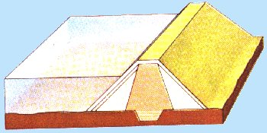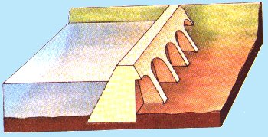

…………………………………………………………………………………… ……………………………………………………………………………
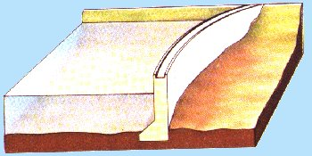

……………………………………………………………………………………

(Source : Encyclopédie de l'univers Larousse)

